***Дата:12.04.22 Предмет: Англійська мова.***

***Клас:1-А(2 група) Вчитель:Акан Я.В.***

***Тема:Меню****.*

***Хід уроку.***

***1.Warming up(Розминка).***

Привіт,Діти! Як ваші справи?

Hello children! How are you?

Перегляньте відео та повторіть слова:

<https://youtu.be/l-A727E4HTo>

***2.Learning new words.***

***Вивчимо дні тижня:***

***- Monday /'мандей/понеділок***

***- Tuesday /'тьюздей/вівторок***

***- Wednesday /'венздей/ середа***

***- Thursday /'сьоздей/четвер***

***- Friday /'фрайдей/ п'ятниця***

***- Saturday /'сетедей/ субота***

***- Sunday /'сандей/ неділя .***

***Звертаю Вашу увагу на те, що англійською ці слова завжди пишуться з великої літери.***

***3.Listening(Сприймаємо на слух.***

***Перейдіть за посиланням і перегляньте уважно відео-тренажер:***

[***https://youtu.be/mfReSbQ7jzE***](https://youtu.be/mfReSbQ7jzE)

***Послухайте та скажіть,діти, які фрукти відповідають кожному дню тижня?***

***4.Reading (Читання).***

*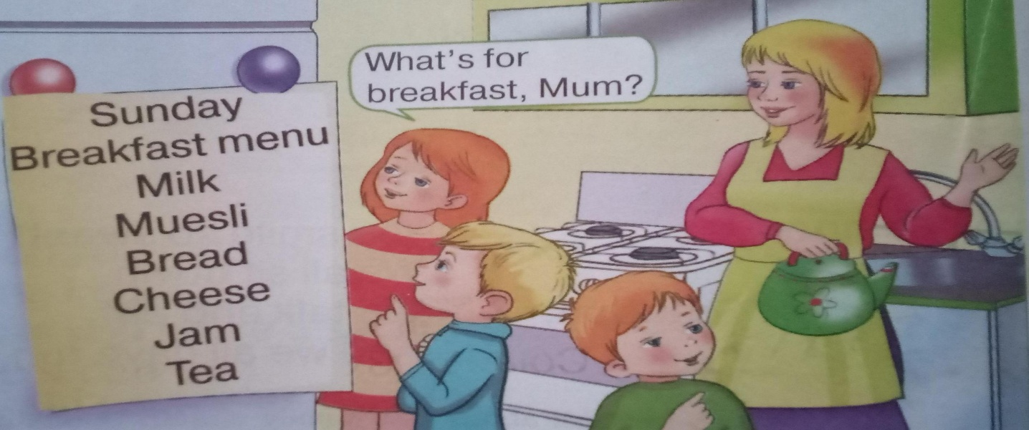Розглянемо малюнок(Вправа 1 ,сторінка 82) :*

*Тепер прочитай слова зліва:*

***Словник:***

***Breakfast/бр'екфест/сніданок***

***Menu/ме'ню/меню***

***Muesli /'мюслі/мюслі***

***Bread /бред/ хліб***

***Cheese /чіз/сир***

***Jam/дже:м/ варення***

***Теа/ті:/ чай***

***4.Speaking(Говоріння).***

***Дивлячись на малюнок,який наведено вище,скажи :***

* ***Що саме діти будуть їсти на сніданок?***
* ***Що завжди подає тобі мама до сніданку?***

***Homework: Опрацюйте конспект уроку) Гарного Вам дня)***